Режимные процессы в ДОУ
РЕЖИМНЫЕ ПРОЦЕССЫ В ПЕРВУЮ ПОЛОВИНУ ДНЯ
Прием детей
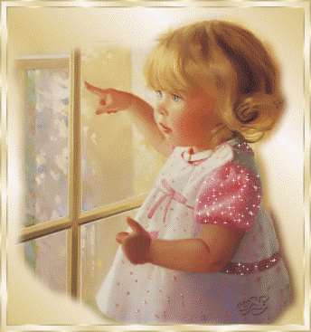
1. Общение воспитателя с детьми: индивидуальные беседы, игры для общения и создания настроения у детей.
2. Организация самостоятельной деятельности детей: разные виды игр, труд в уголке природы, изобразительная деятельность.
3. Формирование культурно-гигиенических навыков: использование носового платка, контроль за внешним видом, аккуратностью прически.
4. Формирование культуры поведения: приветствие, вежливые взаимоотношения со сверстниками, взрослыми.
Подготовка к утренней гимнастике

Утренняя гимнастика

Подготовка к завтраку: гигиенические процедуры - привлечение внимания детей к гигиеническим процедурам, закрепление правил мытья рук; рассказ воспитателя о чистоте; положительная оценка выполненного детьми задания.

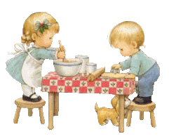
Завтрак
1. Сервировка стола: беседа с дежурными; привлечение детей в посильной помощи в сервировке стола (раскладывание салфеток), привлечение внимания детей к эстетичному оформлению столов.
2. Привлечение внимания детей к пище; индивидуальная работа по воспитанию культуры еды; правила этикета; оценка деятельности.
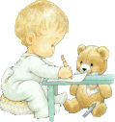
Занятия

Подготовка к занятию: уборка игрушек; переключение внимания на другой вид деятельности; оценка деятельности детей; организация после занятия.

Прогулка
1. Подготовка к прогулке: создание интереса; игровые приемы; индивидуальные беседы; отбор игрового материала; мотивация деятельности детей на прогулке.
2. Одевание: последовательность, выход на прогулку.
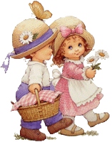
3. Наблюдение на прогулке.
4. Подвижные игры: 1 игра большой подвижности; 2-3 игры малой и средней подвижности; игры на выбор детей.
5. Труд на участке: мотивация деятельности детей; определение объема работы; распределение обязанностей; подготовка оборудования; выполнение трудовых операций; уборка оборудования; оценка деятельности.
6. Индивидуальная работа по развитию движений, физических качеств.
7. Самостоятельная игровая деятельность: создание условий для развития сюжетно-ролевых игр; игры с природным материалом; другие виды деятельности; индивидуальная работа по изодеятельности, развитию речи, театрализация в теплое время года; лепка снеговиков.
8. Возвращение с прогулки: самоконтроль детей; контроль и оценка их деятельности; последовательность раздевания; свободная деятельность детей.
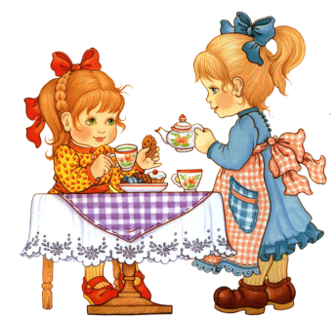
Обед
1. Подготовка к обеду.
2. Гигиенические процедуры: привлечение внимания детей к гигиеническим процедурам; закрепление правил мытья рук; рассказ воспитателя о чистоте; оценка деятельности.
3. Сервировка стола: беседа с дежурными; привлечение внимания детей к эстетичному оформлению столов.
4. Привлечение внимания детей к пище; индивидуальная работа по воспитанию культуры еды; правила этикета; оценка деятельности.
Дневной сон

Подготовка ко сну: гигиенические процедуры; массаж ступней ног; создание условий для организации сна; укладывание спать.

РЕЖИМНЫЕ ПРОЦЕССЫ ВО ВТОРУЮ ПОЛОВИНУ ДНЯ
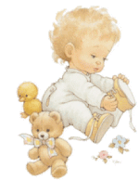
Подъем детей
1. Постепенный подъем, общение воспитателя с детьми.
2. Индивидуальная работа с детьми, создание условий для самостоятельной деятельности.
3. Закаливающие мероприятия: закаливание, массаж.
4. Формирование культурно-гигиенических навыков: привлечение внимания детей к гигиеническим процедурам; гигиенические процедуры; закрепление правил мытья рук; рассказ воспитателя о чистоте; приемы самоконтроля; оценка деятельности детей; последовательность мытья рук; последовательность одевания; контроль за внешним видом, аккуратность прически.
5. Формирование культуры поведения; доброжелательные отношения со сверстниками, взрослыми.
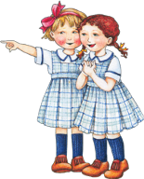
Организация игровой деятельности детей
Общение с детьми, индивидуальная работа, игры.

Полдник
1. Подготовка к полднику, сервировка стола; беседа с дежурными; привлечение внимания детей к эстетичности оформления столов.
2. Привлечение внимания детей к пище; индивидуальная работа по воспитанию навыков культуры еды; правила этикета; оценка деятельности детей; уборка столов.

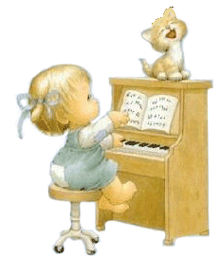
Занятия
1. Подготовка к занятию, уборка игрушек; переключение внимания детей на другой вид деятельности, оценка деятельности детей.
2. Организация деятельности детей после занятия, свободная игровая деятельность.

Ужин

- Подготовка к ужину, сервировка стола; беседа с дежурными; привлечение внимания детей к эстетичности оформления столов.
2. Привлечение внимания детей к пище; индивидуальная работа по воспитанию навыков культуры еды; правила этикета; оценка деятельности детей; уборка столов.

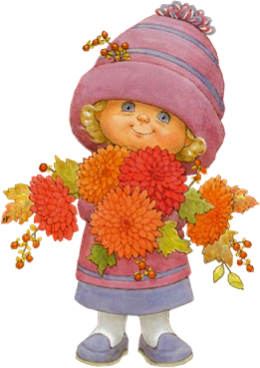

Самостоятельная деятельность, игры, уход домой

